Le problème est constitué de quatre parties indépendantes
La mesure de l'intensité d'un courant électrique peut nécessiter des méthodes très éloignées de celle utilisée dans un multimètre d'usage courant. Ce sujet envisage trois méthodes différentes, particulièrement adaptées à la mesure de courants d'intensité élevée. Dans ce problème, les courants mesurés ont des intensités de l'ordre du kA.
Les valeurs numériques demandées seront exprimées avec un seul chiffre significatif.
Données :
perméabilité magnétique du vide : $μ_{0}=4π⋅{10}^{−7}H⋅m^{−1}$;
constante d'Avogadro: $N_{A}=6⋅{10}^{23}{ mol}^{−1}$;
charge de l'électron : $−e=−1,6⋅{10}^{−19}C$;
masse de l'électron : $m=9⋅{10}^{−31} kg$;
$ln⁡(1,1)−ln⁡(0,9)=0,2+7⋅{10}^{−4};\sqrt{2}/2≃0,7;π^{2}≃10$.
A. Pince ampèremétrique
L'ouverture de la pince ampèremétrique permet d'insérer dans sa boucle le fil parcouru par le courant dont l'intensité est à mesurer. Lorsque la pince est fermée, ses deux mâchoires constituent une bobine. Le phénomène d'induction magnétique permet d'obtenir aux bornes de cette bobine une tension directement liée à l'intensité à mesurer.
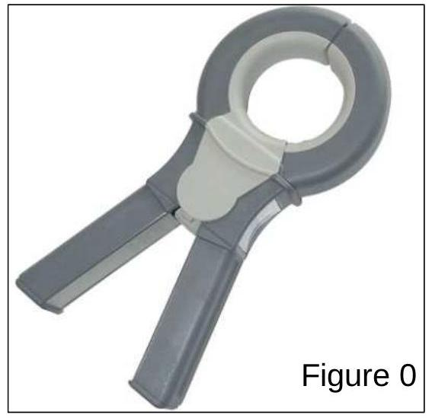
A.1. Principe
Le courant dont l'intensité variable $i_{1}(t)$ est à mesurer parcourt un fil rectiligne (1), confondu avec l'axe Oz , dont les bornes $A_{1}$ et $A_{2}$ sont supposées, dans un premier temps, infiniment éloignées l'une de l'autre. Il s'agit de déterminer le champ magnétique ${\vec{B}}_{1}$ créé par le fil (1) en tout point $M$ de l'espace en dehors du fil. Le point $M$ est repéré par ses coordonnées cylindriques ( $r,θ,z$ ), cf. Figure 1.
A.1.a. Par des arguments précis, indiquer la direction du
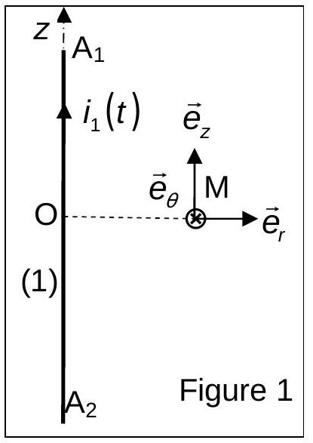
champ magnétique ${\vec{B}}_{1}$ créé en $M$.
A.1.b. Représenter l'allure des lignes de champ ${\vec{B}}_{1}$ dans un plan perpendiculaire au fil : pour la figure, le sens du courant $i_{1}$ dans le fil est choisi dans le sens de ${\vec{e}}_{z}$.
A.1.c. Etablir l'expression du champ magnétique ${\vec{B}}_{1}(M,t)$.
La pince ampèremétrique est modélisée par une bobine (2) constituée d'un fil enroulé sur un tore d'axe $Oz$, de rayon moyen $r_{0}=5 cm$ et de section carrée de côté $a=1 cm$. Le tore est supposé être constitué d'un matériau non magnétique, c'est-à-dire dont les propriétés magnétiques sont celles du vide. L'enroulement comporte $N=1000$ spires jointives et régulièrement réparties, cf. Figures 2 et 3 . Ses extrémités sont reliées à un oscilloscope.
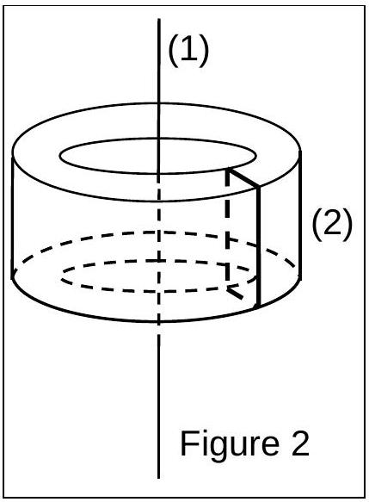

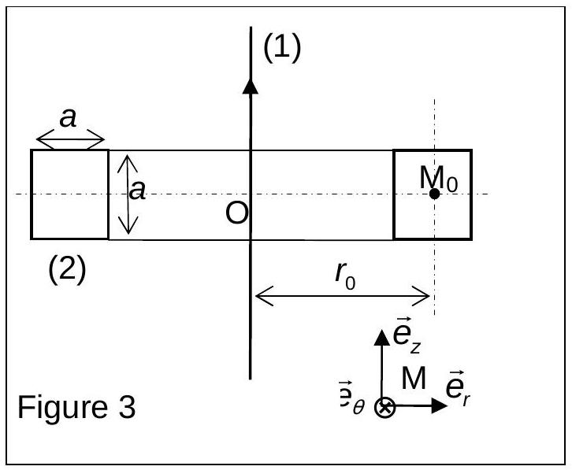
A.1.d. Exprimer le flux $φ$ du champ ${\vec{B}}_{1}(M,t)$ à travers une spire de la bobine (2) orientée par sa normale ${\vec{e}}_{θ}$. En déduire le flux $Φ$ de ${\vec{B}}_{1}(M,t)$ à travers la bobine (2).
A.1.e. Exprimer le flux du champ ${\vec{B}}_{1}\left(M_{0},t\right)={\vec{B}}_{1}\left(r_{0},θ,0,t\right)$ à travers une spire de la bobine, en supposant le champ magnétique uniforme sur la surface de la spire et égal à sa valeur en $M_{0}$. Donner la nouvelle expression du flux $Φ_{21}$ du champ magnétique créé par le fil (1) à travers la bobine (2).
A.1.f. Quelle est l'erreur relative commise en remplaçant $Φ$ par $Φ_{21}$ ? Pour la suite du problème, seule l'expression approchée $Φ_{21}$ du flux sera utilisée.
A.1.g. Donner alors, au signe près, l'expression de la tension $u_{2}(t)$ obtenue aux bornes de la bobine (2). Quelle est sa valeur lorsque l'intensité du courant $i_{1}(t)$ dans le fil (1) est constante ? Commenter.
A.2. Mesures
Le courant dans le fil (1) est sinusoïdal d'intensité $i_{1}(t)=I_{m}cos⁡(ωt)$. La bobine (2) étant reliée à un oscilloscope, l'oscillogramme obtenu est représenté cicontre, cf. Figure 4 ; échelles: 1 carreau pour 5 ms et 1 carreau pour 500 mV .
A.2.a. Etablir l'expression de la tension $u_{2}(t)$ à l'aide des paramètres $μ_{0}$, $N,a,r_{0},ω$ et $l_{m}$.
A.2.b. Quelle est la valeur numérique de la fréquence $f$ du courant $i_{1}(t)$ ?
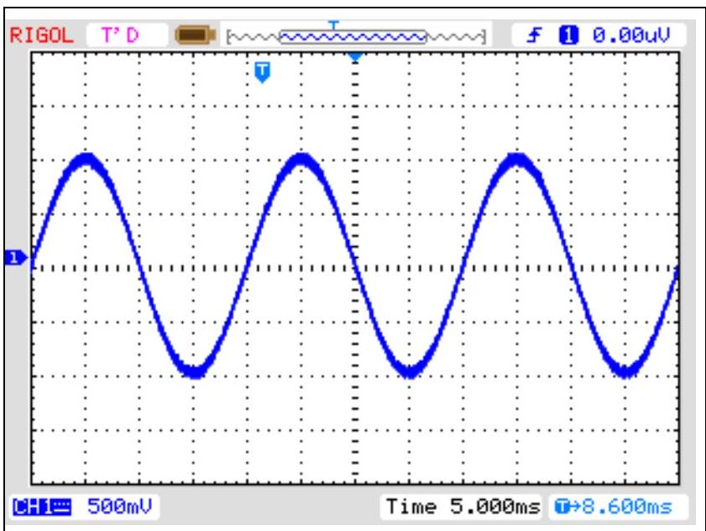
Figure 4
A.2.c. Quelle est la valeur numérique de l'intensité efficace $I_{1}$ du courant $i_{1}(t)$ ?
A.3. Influence de la position du fil
A.3.a. Définir, à partir de $Φ_{21}$, le coefficient d'induction mutuelle $M_{21}$ entre les circuits (1) et (2) et donner son expression.
A.3.b. La bobine (2) est maintenant parcourue par un courant d'intensité $i_{2}(t)$ dont l'orientation est précisée Figure 5. Déterminer soigneusement la direction du champ magnétique ${\vec{B}}_{2}(M,t)$ qu'elle crée en tout point M repéré par ses coordonnées cylindriques $(r,θ,z)$.
A.3.c. Déterminer l'expression de ce champ en tout point de l'espace. Pour la suite, comme en A.1.e., le champ magnétique ${\vec{B}}_{2}$ est supposé uniforme sur la surface d'une spire et égal à sa valeur en $M_{0}$.
A.3.d. Les bornes $A_{1}$ et $A_{2}$ du fil (1) sont maintenant reliées entre elles pour former un circuit fermé ; ce circuit est supposé plan, contenu dans un plan méridien du tore. Donner l'expression du flux $Φ_{12}$ du champ ${\vec{B}}_{2}$ créé par la bobine (2) à travers le circuit (1) ainsi réalisé. En déduire l'expression du coefficient d'induction mutuelle $M_{12}$ défini à partir de $Φ_{12}$ et commenter.
A.3.e. La figure 5 suggère une situation où la pince n'est pas centrée sur le fil (1), lui-même n'étant pas confondu avec l'axe de la pince.
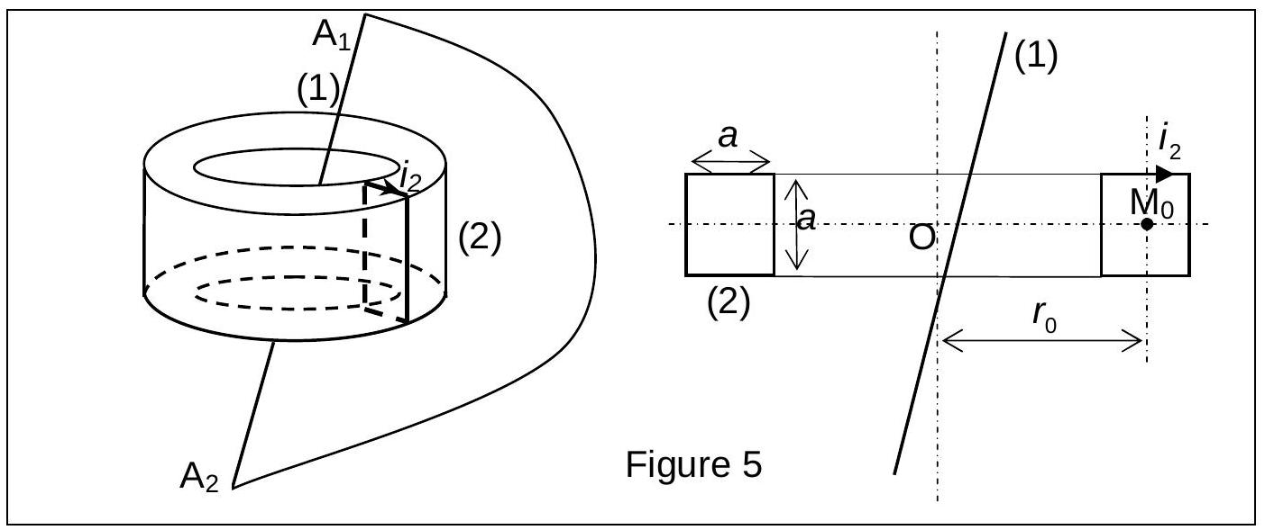
Déduire de la question précédente que le résultat de la mesure faite en A.2. n'est pas modifié.
A.3.f. Quels sont les avantages de la mesure du courant au moyen de cette pince par rapport à l'utilisation d'un ampèremètre ?
B Sonde de Hall
Une sonde de Hall est un instrument dont le principe de fonctionnement repose sur une propriété découverte par Hall en 1879 : dans un barreau conducteur (ou semiconducteur) traversé par un courant d'intensité $I$ et soumis à un champ magnétique $\vec{B}$ perpendiculaire à la direction du courant, il apparaît entre les faces latérales du barreau une tension : c'est la «tension de Hall», proportionnelle au champ magnétique $B$ et au courant $I$.
Une telle sonde peut être utilisée pour mesurer un champ magnétique $B$ ou une intensité $I$.
B.1. Loi d'Ohm
Un conducteur contient $n$ porteurs de charge mobiles (électrons de masse $m$ et de charge -e) par unité de volume. Il est placé dans un champ électrique permanent et uniforme ${\vec{E}}_{0}$. Lors de son mouvement dans le référentiel du conducteur, supposé galiléen, un électron de vitesse $\vec{v}$ subit de la part du réseau cristallin une force $\vec{f}=−\frac{m}{τ}\vec{v}$.
B.1.a. Expliquer quel phénomène physique est à l'origine de la force $\vec{f}$. Que représente le paramètre $τ$ ?
B.1.b. Etablir l'équation différentielle vérifiée par la vitesse $\vec{v}$ (le poids de l'électron est négligeable devant les autres forces).
B.1.c. En déduire l'expression de la vitesse $\vec{v}(t)$ en fonction de la vitesse ${\vec{v}}_{0}=\vec{v}(t=0)$ et des données du problème.
B.1.d. En déduire l'expression de la vitesse limite atteinte par les électrons. Cette valeur est très rapidement atteinte, elle sera prise comme valeur $\vec{v}$ de la vitesse des électrons dans toute la suite du problème.
B.1.e. Donner l'expression du vecteur densité de courant $\vec{j}$ en fonction de $n$, $e$ et $\vec{v}$.
B.1.f. Définir et exprimer la conductivité $γ$ du conducteur.
B.1.g. Le conducteur est en cuivre, de masse molaire $M_{Cu}=60 g⋅{ mol}^{−1}$ et de masse volumique $μ_{Cu}=9000 kg⋅{ m}^{−3}$. Exprimer puis calculer la densité volumique $n$ des porteurs de charge mobiles sachant qu'il y a un électron libre par atome.
B.1.h. La conductivité du cuivre est $γ={6.10}^{7} S⋅{ m}^{−1}$. Calculer $τ$ et commenter la valeur trouvée.
B.2. Effet Hall
Une plaquette parallélépipédique de matériau conducteur, de largeur $l$ et de hauteur $h$ (cf. Figure 6) est parcourue par un courant de densité $\vec{j}=j{\vec{e}}_{x}$ sous l'effet d'un champ électrique permanent et uniforme ${\vec{E}}_{0}=E_{0}{\vec{e}}_{x}$ (voir partie 1 ci-dessus). Elle est placée dans un champ magnétique permanent et uniforme $\vec{B}=B{\vec{e}}_{z}$.
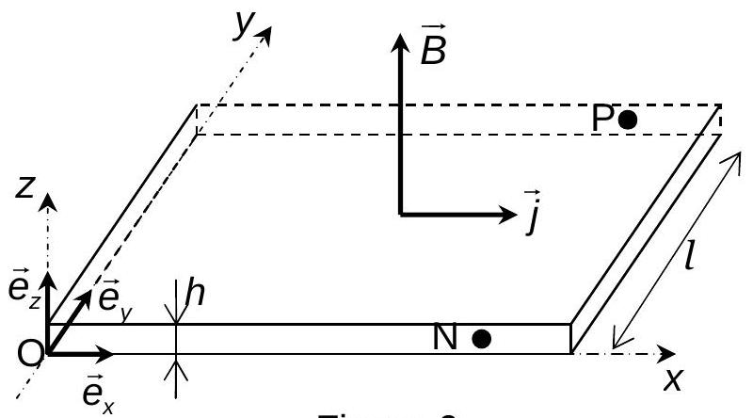
Figure 6
B.2.a. En régime permanent, il apparaît dans la plaquette un champ électrique supplémentaire ${\vec{E}}_{H}$, appelé champ de Hall. Ecrire, en régime permanent, la relation fondamentale de la dynamique appliquée à un électron.
B.2.b. En déduire l'expression du champ de Hall ${\vec{E}}_{H}$ en fonction de $\vec{v}$ et $\vec{B}$ puis de $\vec{j},\vec{B}$ et de la constante de Hall $R_{H}=\frac{1}{−ne}$.
B.2.c. Exprimer ${\vec{E}}_{H}$ en fonction de l'intensité du courant $I$ parcourant la plaquette, $B,l,h,R_{H}$ et du vecteur unitaire convenable.
B.2.d. Quelle est l'expression du champ électrique total $\vec{E}$ dans le conducteur? En déduire l'expre sion de la tension $U_{PN}=V_{P}−V_{N}$ entre le point P ( $x_{P},I,z_{P}$ ) et le point $N\left(x_{N},0,z_{N}\right)$, cf. Figure 6.
B.2.e. A quelle condition la tension $U_{PN}$ est-elle proportionnelle à $B$ ? Cette condition sera supposée vérifiée pour la suite du problème et la tension $U_{PN}$ sera notée $U_{H}$ 。
B.2.f. Calculer la constante de Hall $R_{H}$ dans le cas du cuivre. Dans la pratique le matériau utilisé est un semi-conducteur dont la densité volumique des porteurs (toujours des électrons) est $n={10}^{19}{ m}^{−3}$. Quelle est alors la valeur de $R_{H}$ ?
B.2.g. Application numérique: la plaquette de semi-conducteur d'épaisseur $h=1 mm$ est parcourue par un courant d'intensité $I=10 mA$. Montrer que le champ magnétique $B$ (en T) est relié à la tension de Hall $U_{H}$ (en V ) par la relation $B=kU_{H},k$ étant une constante. Calculer la constante $k$ puis la valeur de $B$ sachant que la tension mesurée est $U_{H}=6 V$.
B.3. Mesure
B.3.a. Une spire circulaire, de centre O , d'axe Oz et de rayon $R=10 cm$ est parcourue par un courant permanent d'intensité $I_{0}$ (Figure 7). Montrer que le champ magnétique créé par la spire en tout point $M(0,0,z)$ de son axe s'écrit $\vec{B}(z)={\vec{B}}_{0}⋅f\left(\frac{z}{R}\right)$ en explicitant le champ magnétique ${\vec{B}}_{0}$ au centre O de la spire et la fonction $f\left(\frac{z}{R}\right)$.
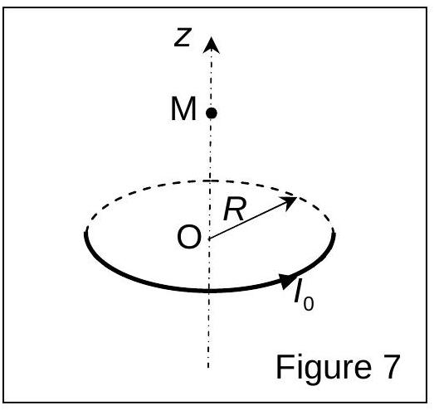
B.3.b. La plaquette de semi-conducteur précédente (cf. question B.2.f.) est placée au centre de la spire, dans son plan : l'axe $Oz$ est commun à la spire et à la plaquette. La tension de Hall est mesurée avec un voltmètre : $U_{H}=20mV$. En admettant que le champ est uniforme dans toute la plaquette, égal à ${\vec{B}}_{0}$, quelle est la valeur de $I_{0}$ ?
B.3.c. Il s'agit maintenant d'évaluer la pertinence de l'hypothèse de l'uniformité du champ magnétique dans la plaquette. Calculer la variation relative $\frac{ΔB}{B_{0}}$ du champ magnétique entre le point de l'axe $Oz$ de cote $\frac{h}{2}$ et le point O . Commenter cette valeur.
B.3.d. Justifier que, en dehors de l'axe $Oz$, le champ magnétique créé par la spire peut s'écrire : $\vec{B}=B_{r}(r,z){\vec{e}}_{r}+B_{z}(r,z){\vec{e}}_{z}$.
B.3.e. Quelle est la propriété du flux du champ magnétique ? Ecrire l'équation de Maxwell exprimant cette propriété.
B.3.f. Au voisinage de l'axe, la composante axiale varie très peu avec $r$ : $B_{z}(r,z)=B_{z}(0,z)=B_{z}(z)$, valeur du champ sur l'axe $Oz$. En calculant le flux du champ $\vec{B}$ à travers un cylindre d'axe $Oz$, de rayon $r$, compris entre les côtes $z$ et $z+dz$, montrer que $B_{r}=−\frac{r}{2}\frac{dB_{z}}{dz}$.
B.3.g. En déduire l'expression de $\frac{B_{r}}{B_{0}}$ en tout point du plan de cote $\frac{h}{2}$ au voisinage de l'axe, en faisant les approximations qui s'imposent.
B.3.h. A quelle distance de l'axe la condition $\frac{B_{r}}{B_{0}}≤0,1\%$ est-elle remplie? Conclure quant aux dimensions transversales de la plaquette.
B.3.i. La composante radiale du champ magnétique $\vec{B}$ a-t-elle une influence sur la valeur de la tension de Hall ?
C Mesure d'une intensité au moyen de l'effet Faraday
Un matériau diélectrique transparent soumis à un champ magnétique acquiert un pouvoir rotatoire, c'est-à-dire qu'il produit une rotation de la direction de polarisation d'une onde électromagnétique polarisée se propageant dans ce matériau. Ce phénomène découvert par Faraday en 1845 est appelé «effet Faraday». La valeur de l'angle de rotation est directement liée à la valeur du champ magnétique, donc à l'intensité du courant qui le crée.
Cette propriété est à la base de la méthode étudiée dans cette partie.
C.1. Décomposition d'une onde polarisée rectilignement
Une onde électromagnétique plane progressive harmonique $(r)$ de pulsation $ω$ se propage dans la direction $Oz$, de vecteur unitaire ${\vec{e}}_{z}$, à la vitesse $c$ dans une substance homogène. Le champ électrique de cette onde (r), de polarisation rectiligne, est $\vec{E}(M,t)=E_{0}cos⁡(ωt−kz){\vec{e}}_{x}$.
C.1.a. Quelle est la direction de polarisation de cette onde ?
C.1.b. Donner l'expression de son vecteur d'onde $\vec{k}$.
C.1.c. Quelle est l'expression du champ électrique $\vec{\underline{E}}={\underline{E}}_{x}$ en notation complexe, avec $i^{2}=−1$ ?
C.1.d. Déterminer l'expression du champ magnétique $\underline{\vec{B}}$ de l'onde et représenter les vecteurs $\vec{E}(M,t),\vec{B}(M,t),{\vec{e}}_{z}$ ( $t$ et $M$ étant fixés) sur un schéma faisant clairement apparaître les orientations de ces trois vecteurs.
C.1.e. Deux nouvelles ondes électromagnétiques progressives sont définies à partir de l'onde précédente: l'onde (cg) définie par le champ électrique complexe ${\vec{\underline{E}}}_{g}=\frac{1}{2}\left({\underline{\underline{E}}}_{x}−i\underline{\underline{E}}{\vec{e}}_{y}\right)$ et l'onde (cd) définie par champ électrique complexe ${\vec{\underline{E}}}_{d}=\frac{1}{2}\left({\underline{\underline{E}}}_{x}+i\underline{\underline{E}}{\vec{e}}_{y}\right)$. Donner les expressions réelles des champs électrique ${\vec{E}}_{g}$ et ${\vec{E}}_{d}$.
C.1.f. Représenter les champs électriques ${\vec{E}}_{g}$ et ${\vec{E}}_{d}$ dans le plan $xOy$, au point O à un instant $t$ fixé quelconque, en précisant clairement sur le schéma l'angle que fait chacun des deux vecteurs avec l'axe Ox. En déduire l'état de polarisation des ondes (cg) et (cd).
C.1.g. Déduire des questions précédentes qu'une onde polarisée rectilignement d'amplitude $E_{0}$, peut être considérée comme la superposition de deux ondes polarisées circulairement, l'une à gauche et l'autre à droite, de même amplitude. Donner la valeur de cette amplitude en fonction de $E_{0}$.
C.2. Effet Faraday
L’onde électromagnétique polarisée rectilignement ( r ) définie en C.1. se propage dans une substance soumise à un champ magnétique uniforme et permanent ${\vec{B}}_{F}=B_{F}{\vec{e}}_{z}$, colinéaire à la direction de propagation de l'onde. Ce champ magnétique modifie la vitesse de propagation des ondes polarisées circulairement se propageant dans la direction ${\vec{e}}_{z}$ : l'onde (cg) se propage à la vitesse $c_{g}=c\left(1+B_{F}/B\right)$ et l'onde (cd) à la vitesse $c_{d}=c\left(1−B_{F}/B\right)$, où $B$ est une constante caractéristique du milieu telle que $\left|B_{F}/B\right|≪1$.
L'onde (r) arrive en O dans la substance étudiée qu'elle traverse sur une longueur $L$ (cf. Figure 8). L'étude de la propagation dans la substance est faite en décomposant l'onde (r) en ondes (cg) et (cd) : $\vec{E}(z,t)={\vec{E}}_{g}(z,t)+{\vec{E}}_{d}(z,t)$ pour $z∈[0;L]$.
C.2.a. Exprimer, en notation complexe, ${\underline{\vec{E}}}_{g}(z,t)$ et ${\vec{\underline{E}}}_{d}(z,t)$. On introduira les grandeurs $k_{g}=\frac{ω}{c_{g}}$ et $k_{d}=\frac{ω}{c_{d}}$.
C.2.b. Donner les expressions de ${\vec{\underline{E}}}_{g}(z=0,t)$ et ${\underline{\vec{E}}}_{d}(z=0,t)$, puis celles de ${\underline{\vec{E}}}_{g}(z=L,t)$ et ${\underline{\vec{E}}}_{d}(z=L,t)$. On posera $ϕ_{g}=k_{g}L$ et $ϕ_{d}=k_{d}L$.
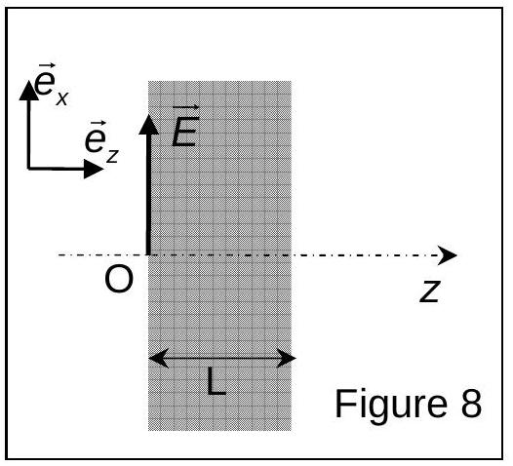
C.2.c. En déduire l'expression de l'onde résultante $\underline{\vec{E}}(z=L,t)$ à la sortie. La simplifier en exprimant $ϕ_{g}$ et $ϕ_{d}$ en fonction des angles $α=\frac{ϕ_{d}+ϕ_{g}}{2}$ et $θ=\frac{ϕ_{d}−ϕ_{g}}{2}$.
C.2.d. Donner les expressions réelles du champ électrique de l'onde $(r):{\vec{E}}_{0}(t)$ à l'entrée de la substance et ${\vec{E}}_{L}(t)$ à la sortie. Représenter les directions de ${\vec{E}}_{0}$ et ${\vec{E}}_{L}$ dans le plan $\left({\vec{e}}_{x},{\vec{e}}_{y}\right)$. Que dire de la direction de polarisation de l'onde lors de la traversée de la substance?
C.2.e. La constante de Verdet $V$ est définie par $θ=VLB_{F}$. Exprimer cette constante en fonction de $ω,c$ et $B$. Justifier cette assertion: «la constante de Verdet dépend de la longueur d'onde de l'onde se propageant dans la substance $>$.
C.3. Mesure d'un courant
Le courant permanent dont l'intensité $I$ est à mesurer circule dans un conducteur cylindrique d'axe $Oz_{1}$, de rayon $a=10 cm$ et de longueur $L_{C}=1 m$. La densité de courant $\vec{j}$ est supposée uniforme et stationnaire dans le volume de ce conducteur.
Une fibre optique de diamètre $d=2 mm$ est enroulée une seule fois sur toute la longueur de ce conducteur de manière à former des spires jointives (cf. Figure 9). La constante de Verdet de la fibre pour la longueur d'onde utilisée est $V={25}^{∘}⋅T^{−1}{ m}^{−1}$.
C.3.a. Calculer la longueur $L$ de la fibre.
C.3.b. Déterminer le champ magnétique ${\vec{B}}_{F}$ créé dans la fibre par le courant $I$ en négligeant les effets de bord, c'est-à-dire en supposant le conducteur très long.
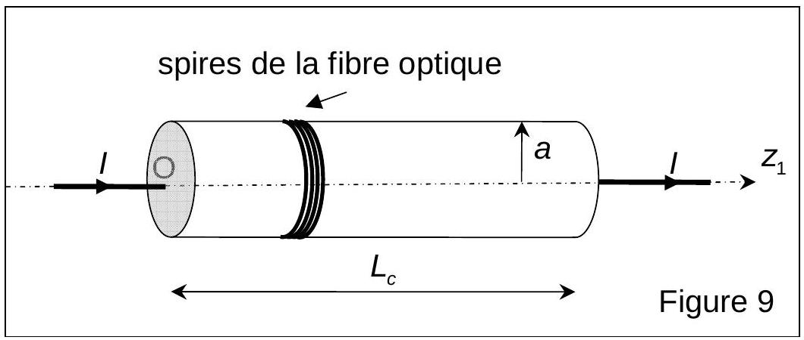
C.3.c. La direction de ${\vec{B}}_{F}$ est-elle cohérente avec la direction de propagation d'une onde électromagnétique dans la fibre pour produire l'effet Faraday?
C.3.d. L'onde parcourant la fibre optique est polarisée. La direction de polarisation tourne d'un angle $θ={75}^{∘}$ entre l'entrée et la sortie de la fibre. Calculer l'intensité du courant $I$ dans le conducteur. Cette méthode permet-elle de déterminer $I$ de manière unique ?
C.3.e. La mesure de $θ$ est effectuée à partir de la direction du champ ${\vec{E}}_{0}$ à l'entrée de la fibre optique. Proposer une méthode très simple pour obtenir cette direction à la sortie de la fibre.
D. Effets thermiques
La puissance thermique libérée par effet Joule dans un conducteur parcouru par un courant intense peut provoquer une élévation importante de la température à l'intérieur du conducteur. Il s'agit ici d'évaluer, dans le cadre d'un modèle très simple, la température d'un conducteur cylindrique.
La tension constante $U=V_{A}−V_{B}$, positive, est appliquée aux bornes $A$ et $B$ du conducteur cylindrique d'axe $Oz$, de très grande longueur $L_{c}$, de rayon $a=1 cm$ et de conductivité électrique $γ={6.10}^{7} S⋅{ m}^{−1}$ (cf. Figure 10). L'étude est faite, en régime permanent, dans l'hypothèse simplificatrice où le champ électrique qui en résulte dans le conducteur ne dépend pas de la coordonnée radiale: $\vec{E}(M)=E(θ,Z){\vec{e}}_{z}$.
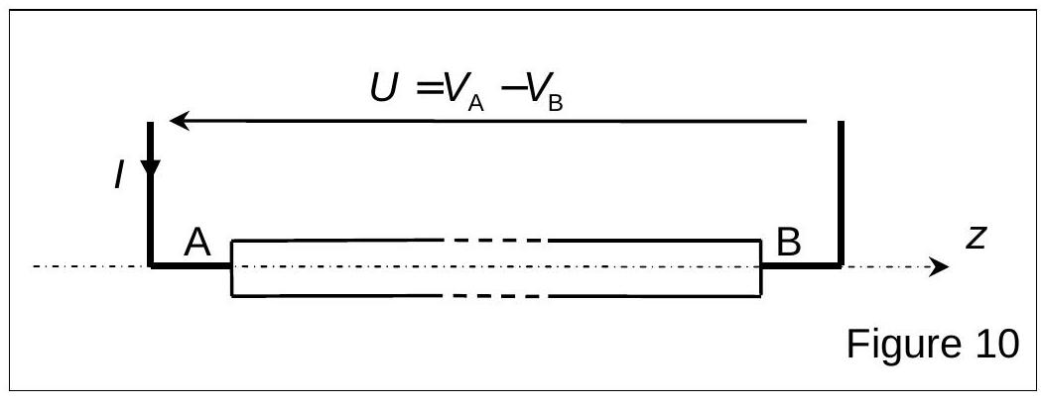
D.1. Puissance dissipée par effet Joule
D.1.a. Justifier que le champ électrique $\vec{E}(M)$ ne dépend pas de $θ$.
D.1.b. Déduire de l'une des équations de Maxwell que le champ électrique dans le conducteur ne dépend pas non plus de $z$.
D.1.c. Exprimer alors le champ électrique $\vec{E}$ en fonction de $U$ et $L_{c}$.
D.1.d. En déduire l'expression du vecteur densité de courant $\vec{j}$, puis celle de l'intensité du courant $I$ dans le conducteur.
D.1.e. Quelle est l'expression de la puissance volumique $P_{V}$ dissipée par effet Joule ? Exprimer cette dernière en fonction de $I,γ$ et $a$.
D.1.f. Calculer la résistance $R_{L}$ par unité de longueur du conducteur.
D.1.g. En déduire la puissance $P_{L}$ dissipée par effet Joule par unité de longueur du conducteur lorsque $I=1kA$.
D.2. Conduction thermique dans le cylindre conducteur.
L'étude est faite, en régime permanent, sur l'unité de longueur du conducteur, à une distance suffisante des extrémités $A$ et $B$ pour pouvoir négliger les effets de bord ; ainsi la température dans le conducteur ne dépend que de la variable radiale $r:T(M,t)=T(r)$.
D.2.a. Rappeler la loi de Fourier. Définir le vecteur densité de courant d'énergie thermique ${\vec{j}}_{\text{th }}$ et indiquer la dimension de $j_{\text{th }}$ et celle de la conductivité thermique $λ$.
D.2.b. Préciser la direction du vecteur ${\vec{j}}_{\text{th }}$ dans le conducteur et représenter quelques lignes de courant sur un schéma dans un plan perpendiculaire à $Oz$, en justifiant leur sens.
D.2.c. Par un bilan de puissance sur un volume de longueur unité, compris entre les cylindres de rayon $r$ et de rayon $r+dr$, déterminer l'équation différentielle vérifiée par $T(r)$.
D.2.d. Par intégration, déterminer $T(r)$ en fonction des données et de la température $T_{0}=T(r=0)$. Il sera admis que le «gradient» de température $\frac{dT}{dr}$ reste borné dans le conducteur, en particulier en $r=0$.
D.2.e. En déduire l'expression de ${\vec{j}}_{\text{th }}(r)$ ainsi que celle du flux thermique $Φ_{th}(r)$ à travers un cylindre d'axe $Oz$, de longueur unité et de rayon $r,r∈[0;a]$. Comparer la valeur de $Φ_{th}(a)$ à celle de $P_{L}$. Commenter.
D.2.f. Le flux thermique transféré par le conducteur à l'atmosphère, à la température $T_{\text{atm }}={25}^{∘}C$, est donné par la loi de Newton : $Φ_{th}=hS\left(T(a)−T_{\text{atm }}\right)$; $S$ est la surface de contact entre les deux milieux et $h$ un coefficient d'échange. Etablir l'expression de $T_{0}$.
D.2.g. Pour le cuivre $λ=400 W⋅{ m}^{−1}⋅{ K}^{−1}$ et $h=8 W⋅{ m}^{−2}⋅{ K}^{−1}$. Calculer $T_{0}$ puis $T_{0}−T(a)$. Commenter.
D.2.h. Un capteur de température est collé sur la surface du conducteur cylindrique. Quelle est l'intensité $l$ ' du courant dans le conducteur lorsque le capteur indique $T^{′}(a)=235 ^{∘}C$ ?
Fin du problème

